归一化后，三电感采集在300以上触发圆环

摄像头对中线采集求和

观察波形，对于求和（蓝）对求和进行积分（红），能够有效分别方向

若波形有偏向，多半是摄像头角度问题！！

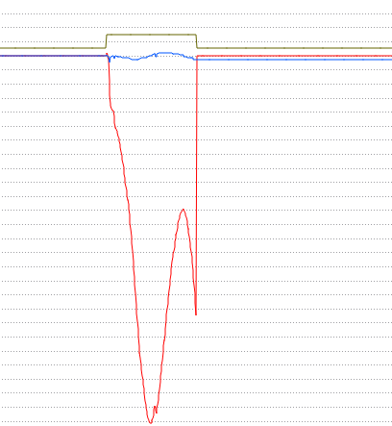

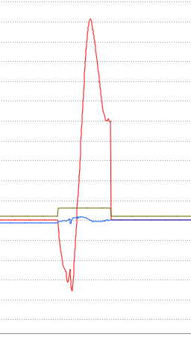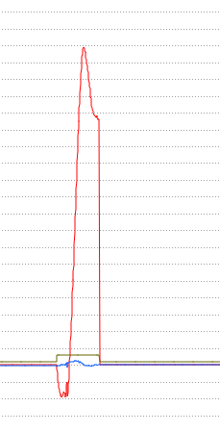

二次积分特征

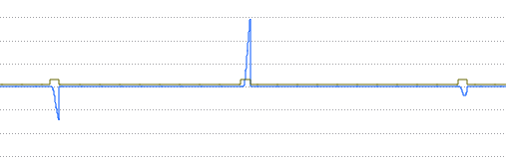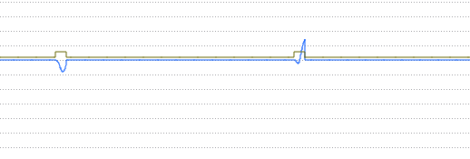

改进方案：

在摄像头看不见环内黑圈时开始积分，干扰较少